Отчёт по лабораторной работе №1

Развертывание виртуальной машины

Виноградова варвара Станиславовна НФИбд-01-18

Содержание

Цель работы 1

Выполнение лабораторной работы 1

Вывод 16

# Цель работы

Приобретение практических навыков установки операционной системы на виртуальную машину, размещение файлов на сервисе Git и подготовка отчета в формате Markdown.

# Выполнение лабораторной работы

Создаю виртуальную машину, выбираю тип конфигурации

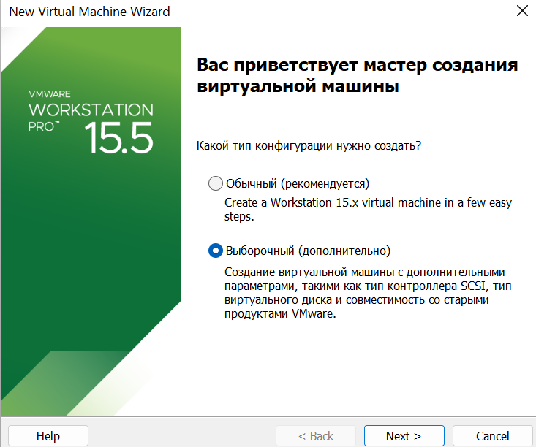

Выбор типа конфигурации

Выбираю файл образа, скаченный заранее.

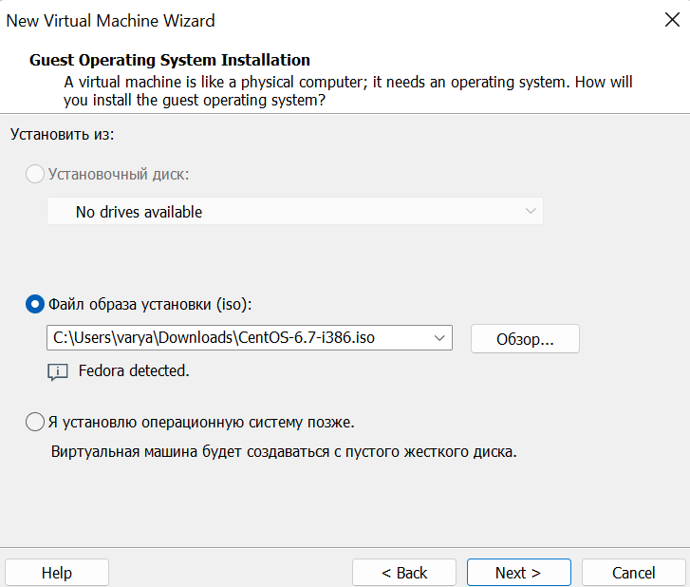

Выбор образа

Называю виртуальную машину по своему имени.

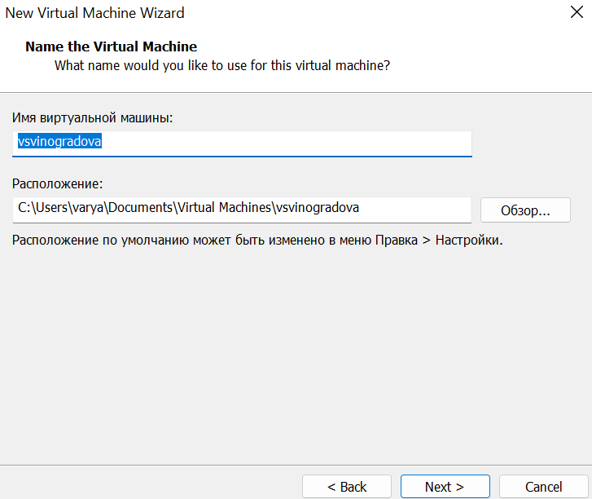

vsvinogradova

Увеличиваю число ядер до 4-х.

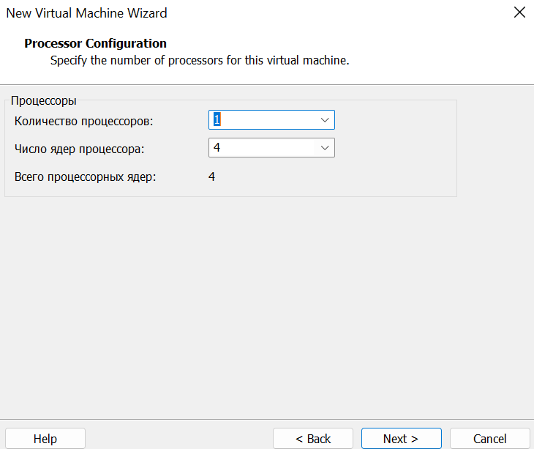

4 ядра

Оставляю по умолчанию память для виртуальной машины.

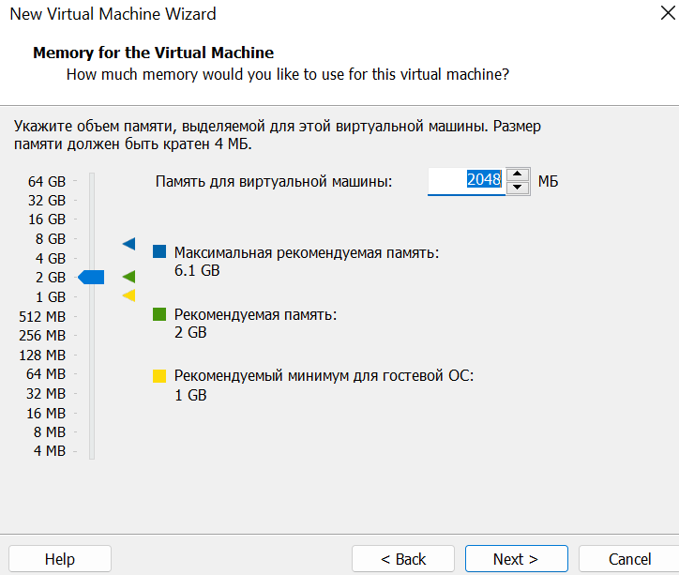

2048 МБ

Создаю новый виртуальный диск.

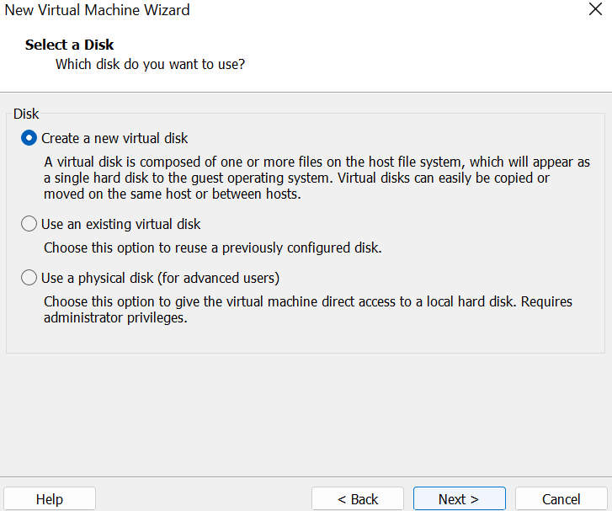

Создаю новый виртуальный диск

Увеличиваю память виртуального диска до 40 Гб.

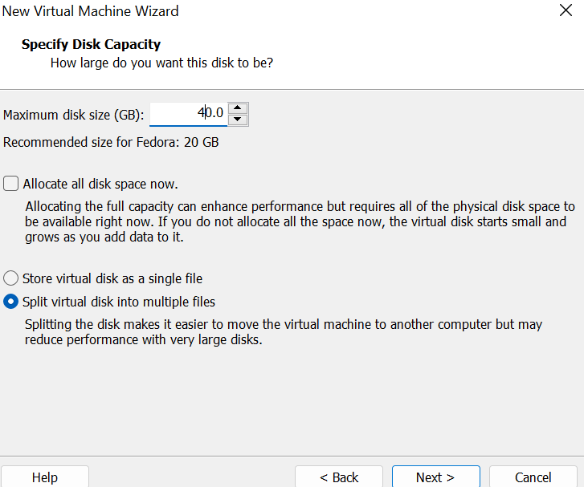

40 Гб

Следующие настройки оставляю по умолчанию и запускаю виртуальную машину.

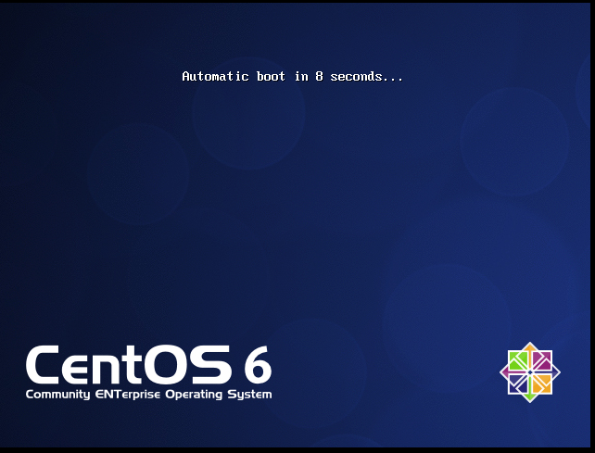

Приветственный экран

Устанавливаю жесткий диск. Выбираю язык.

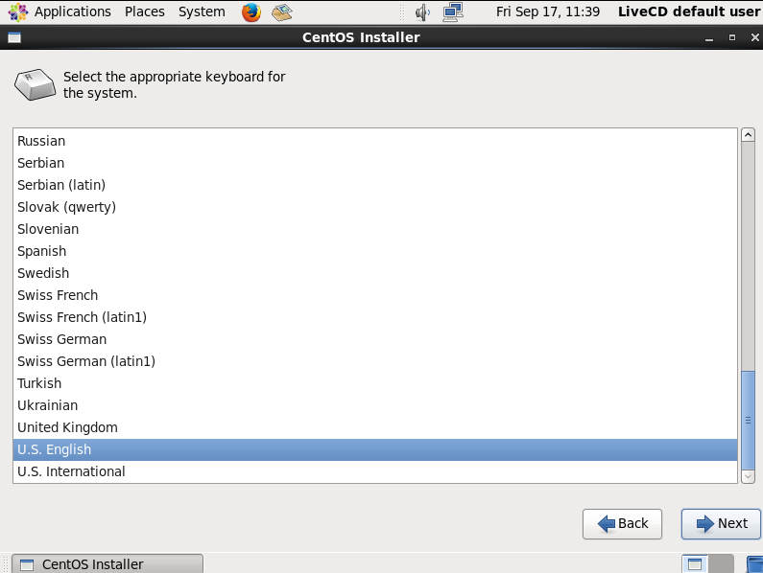

Установка языка

Указываю параметры установки

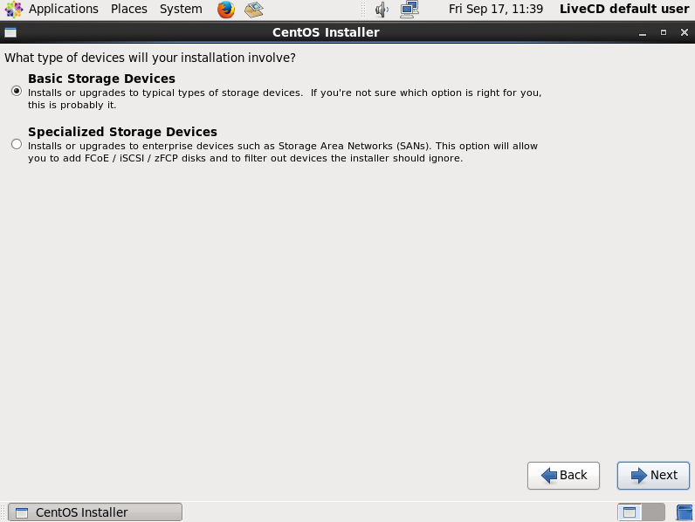

Установка разбиения диска

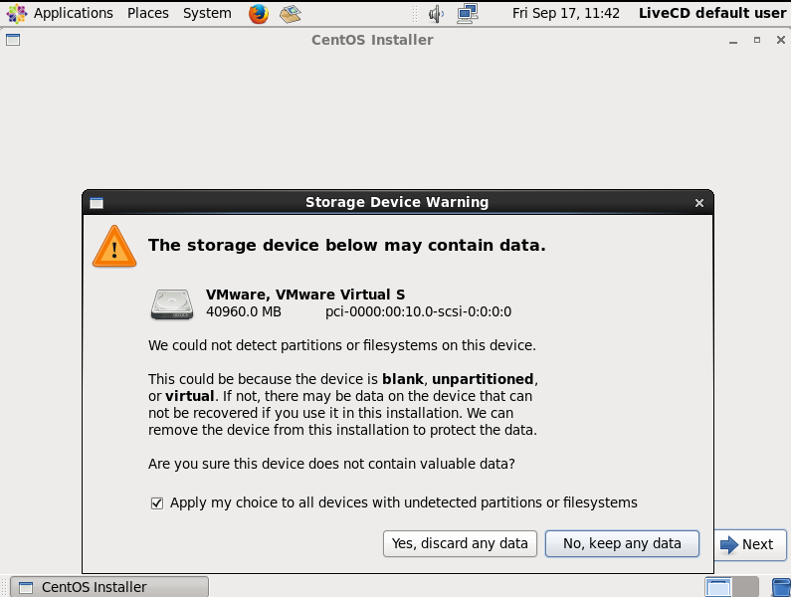

Установка разбиения диска

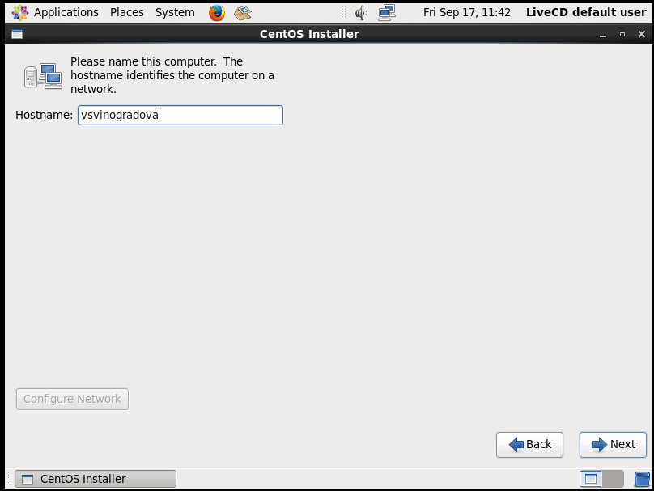

Установка имени хоста

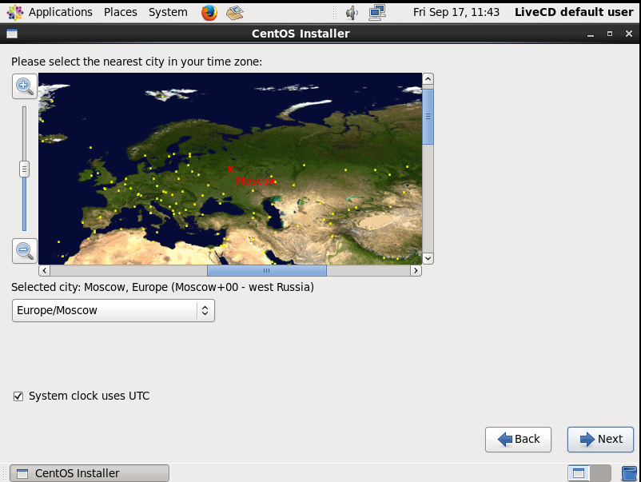

Установка часового пояса

Создаю пароль суперпользователя

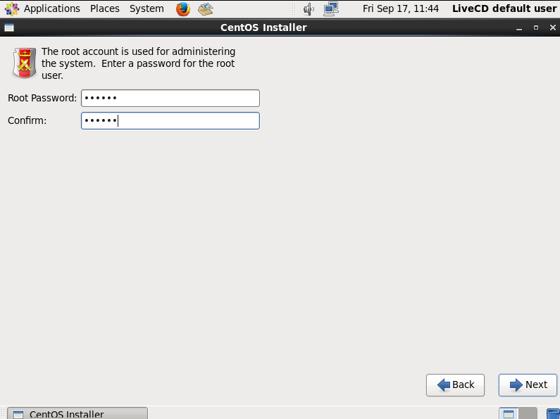

Установка пароля root

Перехожу к этапу установки и дожидаюсь его завершения.

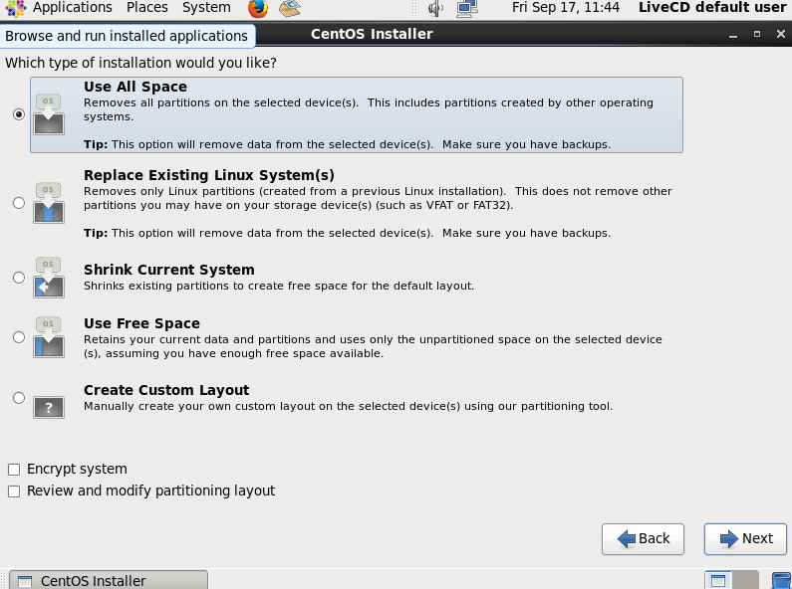

Разбиение диска

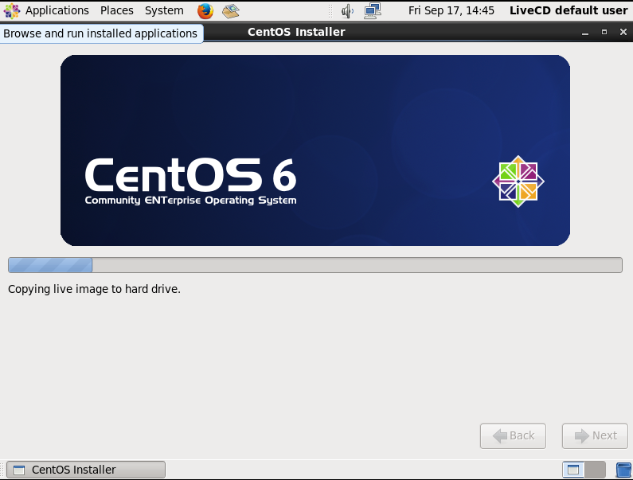

Этап установки

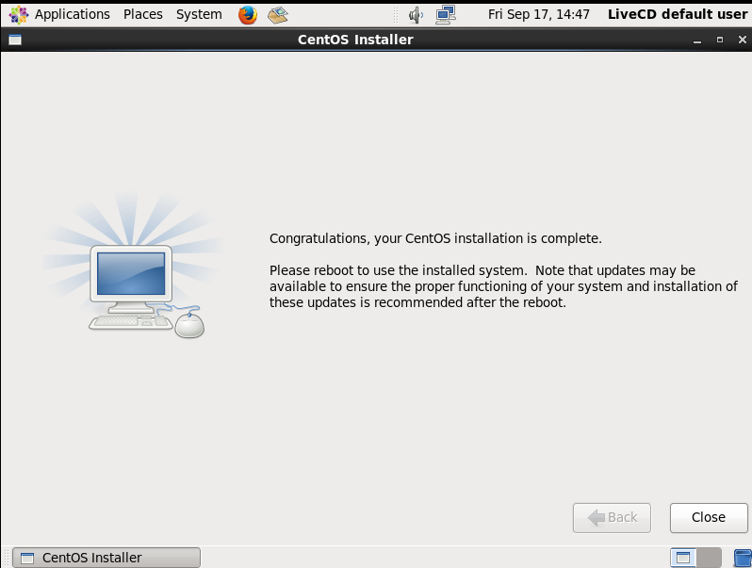

Завершение установки

Загружаю с жесткого диска установленную систему

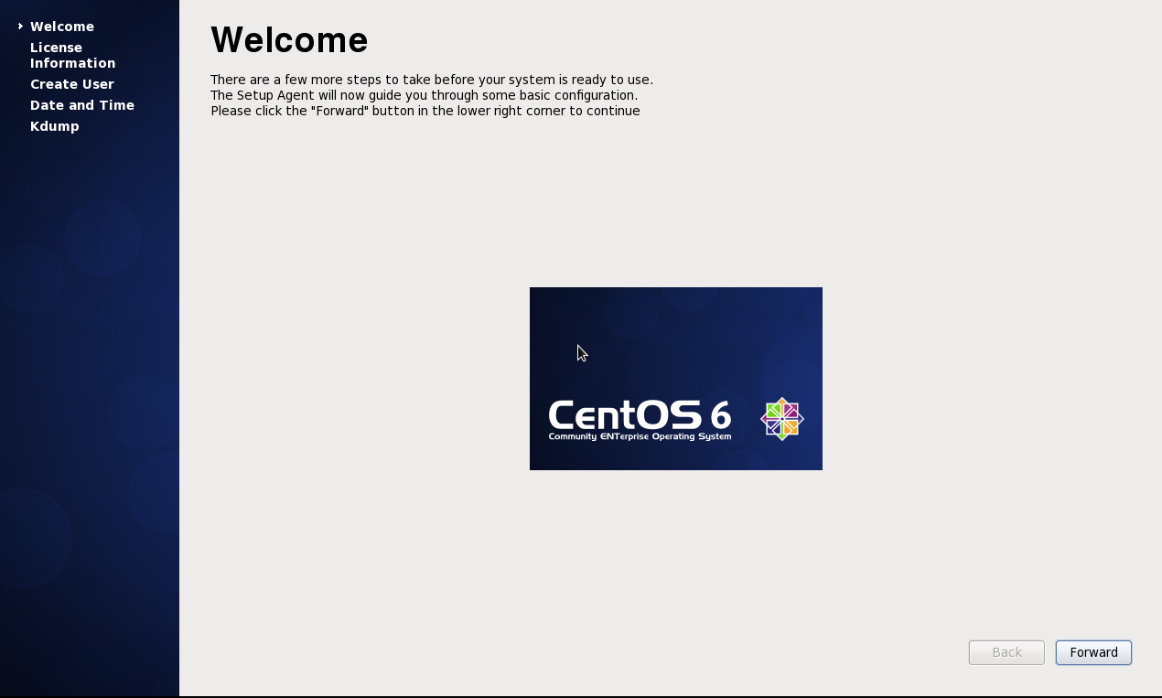

Приветственный экран

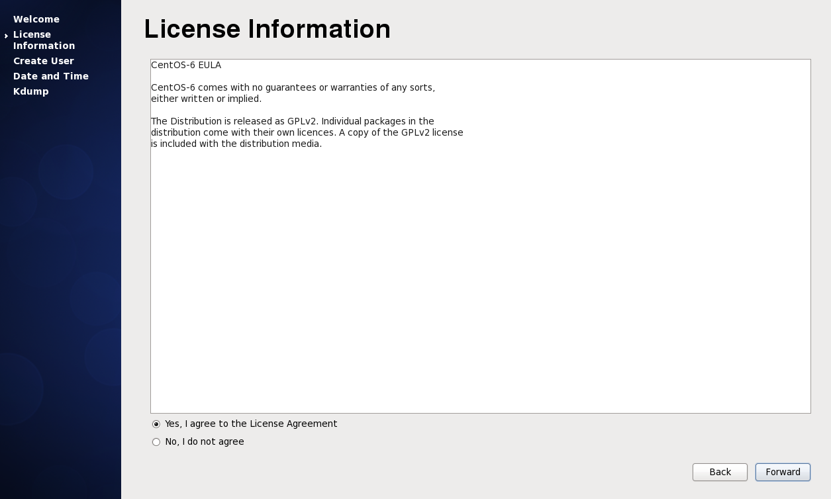

Лицензионное соглашение

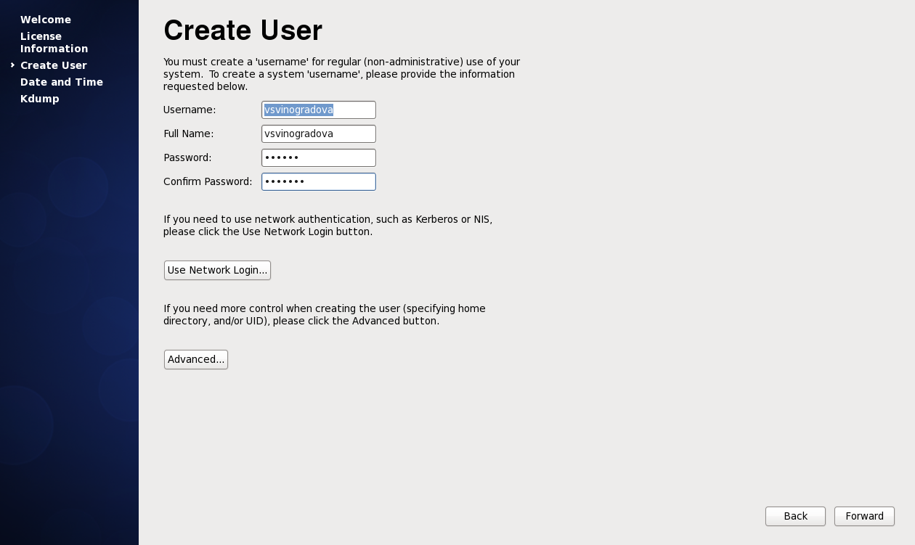

Создание пользователя

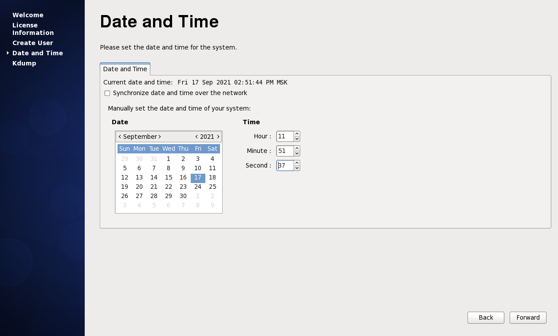

Установка даты и времени

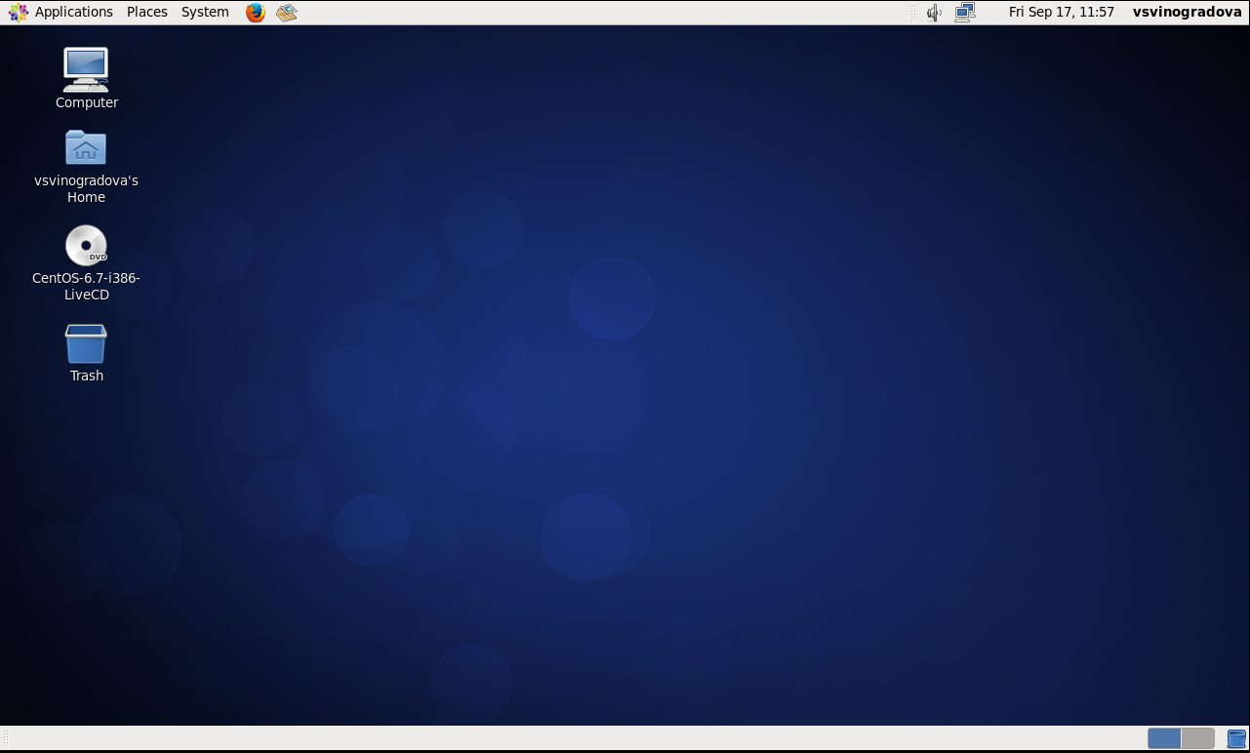

Запущенная CentOS

# Вывод

Я приобрела навыкустановки операционной системы на виртуальную машину, разместила файлы работы на сервисе Git и подготовила отчет в формате Markdown.